Дата 13.04.2020

Группа АМ-19

Тема:

Взаимное расположение прямых и плоскостей в пространстве

Цели урока:

Обучающие: рассмотреть возможные случаи взаимного расположения прямых и плоскостей в пространстве; формировать навык чтения и построения чертежей, пространственных конфигураций, пространственных фигур к задачам.
Развивающие: развивать пространственное воображение учащихся при решении геометрических задач, геометрическое мышление, интерес к предмету, познавательную и творческую деятельность учащихся, математическую речь, память, внимание; вырабатывать самостоятельность в освоении новых знаний.
Воспитательные: воспитывать у учащихся ответственное отношение к учебному труду, волевые качества; формировать эмоциональную культуру и культуру общения, развивать чувство патриотизма, любви к родному городу.
ХОД УРОКА
Аксиомы стереометрии
А
В
С
β
- А1: Через любые три точки, не лежащие на одной прямой, проходит плоскость и притом только одна.
- А2: Если две точки прямой лежат в плоскости, то все точки прямой лежат в этой плоскости, т.е. прямая лежит в плоскости или плоскость проходит через прямую.
β
А
В
- А3: Если две плоскости имеют общую точку, то они имеют общую прямую, на которой лежат все общие точки этих плоскостей.
β
α
а

Следствия из аксиом
Теорема 1. Через прямую и не лежащую на ней точку проходит плоскость, и притом только одна.
Теорема 2. Через две пересекающиеся прямые проходит плоскость, и притом только одна.
Взаимное расположение прямых в пространстве
Прямые лежат в одной плоскости |  | Прямые лежат в разных плоскостях
Прямые параллельны  Лежат в одной плоскости и не пересекаются | Прямые пересекаются  Имеют только одну общую точку | Прямые скрещиваются
Взаимное расположение плоскостей в пространстве
α
а
b
О
β
с
d
E
α
β
Плоскости пересекаются
Плоскости параллельны
α
β
Признак параллельности плоскостей
Теорема. Если две пересекающиеся прямые одной плоскости параллельны двум пересекающимся прямым другой плоскости, то эти плоскости параллельны.
β
α
а
b
Признак перпендикулярности плоскостей
Теорема. Если одна из двух плоскостей проходит через прямую, перпендикулярную к другой плоскости, то такие плоскости перпендикулярны.

Взаимное расположение прямой и плоскости в пространстве
Прямая принадлежит плоскости
а
Прямая пересекает плоскость
α ≠ 90⁰
α = 90⁰
Прямая параллельна
плоскости
Математический диктант
учащиеся выполняют в тетрадях
Дано:
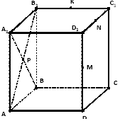
ABCDA₁B₁C₁D₁ - КУБ.
K, M, N - СЕРЕДИНЫ РЕБЕР
B₁C₁, D₁D, D₁C₁ СООТВЕТСТВЕННО,
P - ТОЧКА ПЕРЕСЕЧЕНИЯ
ДИАГОНАЛЕЙ ГРАНИ AA₁B₁B.
Определите взаимное расположение прямых.
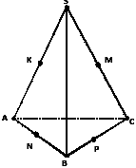
2. Дано:
SABC - ТЕТРАЭДР.
K, M, N, P - СЕРЕДИНЫ РЕБЕР
SA, SC, AB, BC СООТВЕТСТВЕННО.
После выполнения математического диктанта - краткое устное объяснение с обоснованием всех заданий.
ДЗ Тест
учащиеся выполняют отдельным файлом
Вопрос 1. Сколько существует случаев взаимного расположения двух различных прямых в пространстве?
а) 2
б) 3
в) 1
Вопрос 2. В тексте дано определение скрещивающихся прямых. Правильно ли следующее определение: "Две прямые называются cкрещивающимися, если не существует плоскости, в которой лежат обе эти прямые".
а) нет
б) да
в) ответить однозначно нельзя
Вопрос 3. Сколько существует случаев взаимного расположения плоскостей?
а) 2
б) 3
в) 1
Вопрос 4. Сколько пар параллельных плоскостей имеет куб?
а) 1
б) 2
в) 3
Вопрос 5. Сколько случаев взаимного расположения прямой и плоскости?
а) 2
б) множество
в) 3
Вопрос 6. Что необходимо для того, чтобы прямая и плоскость были перпендикулярны?
Вопрос 7. Что необходимо для того, чтобы две плоскости были параллельны?
Вопрос 8. Две прямые в пространстве называются параллельными, если они принадлежат одной плоскости и не имеют общих точек. Верно ли утверждение?
а) да
б) нет
Задание на дом.
1.Выполнить самостоятельную работу
Тест
Вопрос 1. Сколько существует случаев взаимного расположения двух различных прямых в пространстве?
а) 2
б) 3
в) 1
Вопрос 2. В тексте дано определение скрещивающихся прямых. Правильно ли следующее определение: "Две прямые называются cкрещивающимися, если не существует плоскости, в которой лежат обе эти прямые".
а) нет
б) да
в) ответить однозначно нельзя
Вопрос 3. Сколько существует случаев взаимного расположения плоскостей?
а) 2
б) 3
в) 1
Вопрос 4. Сколько пар параллельных плоскостей имеет куб?
а) 1
б) 2
в) 3
Вопрос 5. Сколько случаев взаимного расположения прямой и плоскости?
а) 2
б) 4
в) 3
Вопрос 6. Что необходимо для того, чтобы прямая и плоскость были перпендикулярны?
Вопрос 7. Что необходимо для того, чтобы две плоскости были параллельны?
Вопрос 8. Две прямые в пространстве называются параллельными, если они принадлежат одной плоскости и не имеют общих точек. Верно ли утверждение?
а) да
б) нет

2.Составьте схему взаимного расположения двух прямых в пространстве:
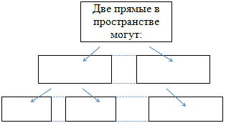
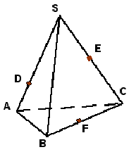
3.Пользуясь данным рисунком, запишите:
а) прямую, по которой пересекаются плоскости ASC и SBC , плоскости SAC и CAB.
б) прямую, по которой пересекаются плоскости DEF и SBC; плоскости FDE и SAC;
в) две плоскости, которые пересекает прямая SB; прямая AC.
4.Составьте схему взаимного расположения двух плоскостей в пространстве
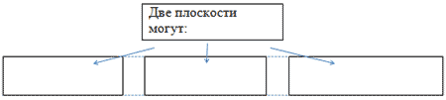
5.Составьте схему взаимного расположения прямой и плоскости в пространстве.
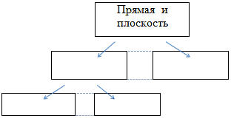
6.Разгадайте кроссворд.
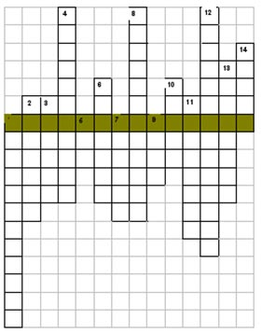
1. Раздел геометрии, в котором изучаются свойства фигур в пространстве.
2. Математическое утверждение, не требующее доказательства.
3. Одна из простейших фигур и планиметрии и стереометрии.
4. Раздел геометрии, в котором изучаются свойства фигур на плоскости.
5. Защитное приспособление воина в виде круга, овала, прямоугольника.
6. Теорема, в которой по заданному свойству нужно определить предмет.
7. Направленный отрезок.
8. Планиметрия - плоскость, стереометрия - :
9. Женская одежда в форме трапеции.
10. Одна точка, принадлежащая обеим прямым.
11. Какую форму имеют гробницы фараонов в Египте?
12. Какую форму имеет кирпич?
13. Одна из основных фигур в стереометрии.
14. Она может быть прямой, кривой, ломаной.

Литература
1. Атанасян. Геометрия 10 -11 кл.: учебник – М., 2014.
2. Башмаков М.И. Математика: учебник для студ. учреждений сред. проф. образования / М.И.Башмаков. – 9-е изд., стер. – М. Издательский центр «Академия», 2014. – 256 с.
3. Башмаков М.И. Математика. Задачник : учеб. пособие для студ. учреждений сред. проф. образования / М.И.Башмаков. – 5-е изд., стер. – М. : Издательский центр «Академия», 2014. – 416 с.
4. Математика. 10–11 классы: элективный курс «В мире закономерных случайностей»/ авт.-сост. В.Н.Студенецкая и др.: Волгоград: Учитель, 2007. -126с.

Интернет-ресурсы
- www.fcior.edu.ru (Информационные, тренировочные и контрольные материалы).
- www.school-collection.edu.ru (Единая коллекция цифровых образовательных ресурсов).
- www.mathege.ru. Открытый банк задач по математике.

